Nous avons réalisé deux niveaux de difficulté pour les ordinateurs du jeu Othello. Afin de vérifier la supériorité de l’un des deux et de réaliser quelques analyses nous avons lancé des milliers de parties (automatiquement) afin d’obtenir des probabilités de victoires. Voici les résultats :

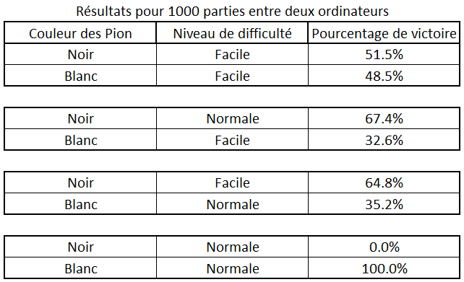

Ordinateur Facile contre Ordinateur Facile :

Résultat au bout de 1000 parties

Ordinateur FACILE NOIR 51.5%

Ordinateur FACILE BLANC 48.5%

Nous pouvons observer qu’au bout de 1 000 parties on obtient un résultat correct, les deux ordinateurs de même difficulté gagne avec la même intensité, 51% pour l’un et 49% pour l’autre. Cela confirme bien l’égalité de niveau entre les deux ordinateurs.

Ordinateur Facile contre Ordinateur Normal :

Résultat au bout de 1000 parties

Ordinateur NORMALE NOIR 67.4%

Ordinateur FACILE BLANC 32.6%

Résultat au bout de 1000 parties

Ordinateur NORMALE NOIR 64.8%

Ordinateur FACILE BLANC 35.2%

Passons au résultat d’un ordinateur facile contre un ordinateur normal, nous pouvons nous apercevoir que le second ordinateur, le normal, gagne 65% des parties contre seulement 35% pour l’ordinateur facile, cela traduit donc un niveau de difficulté plus élevée du second. L’objectif de réaliser deux ordinateurs de niveau différent est donc réussi.

Ordinateur Normal contre Ordinateur Normal :

Résultat au bout de 1000 parties

Ordinateur NORMALE NOIR 0.0%

Ordinateur NORMALE BLANC 100.0%

Enfin nous avons modélisé des parties entre deux ordinateurs de difficulté normale. Voici les résultats, 100% pour le second et 0% pour le premier. A première vue cela peut être déroutant et on peut penser à un problème dans la programmation de l’ordinateur, hors ce n’est pas le cas. En effet, nous avons programmer l’ordinateur pour qu’il « réfléchisse » et joue à la position la plus optimale pour lui, cependant si chaque ordinateur fait cela partie après partie nous obtiendrons le même schéma encore et encore. On remarque cet effet sur nos résultats, l’ordinateur possédant les pions blancs, donc le second à jouer gagne tout le temps, et c’est principalement du au fait qu’il pose le dernier pion.

D’après des études réalisées par des chercheurs et des mathématiciens, un match entre deux ordinateurs de même niveau en analysant la partie de l’adversaire revient à chaque fois au même résultat : le second ordinateur à jouer, donc celui possédant les pions blancs, gagnera toujours.

Au final les chiffres que nous obtenons traduisent donc la réalité et ne viennent pas d’une erreur de programmation mais simplement du jeu en lui-même ou le second joueur est avantagé.